# ANALISIS SENTIMEN REVIEW TOKO ONLINE MENGGUNAKAN GAUSSIAN NAIVE BAYES

## 🧑‍💻 Identitas

Nama: Yasid Alfin Isma’a

NIM: 4123045

Mata Kuliah: Machine Learning

Topik: Naive Bayes - Klasifikasi Sentimen

## 🖼️ Pendahuluan

Judul:  
Analisis Sentimen Review Toko Online Berdasarkan Fitur Numerik Menggunakan Gaussian Naive Bayes

Latar Belakang:  
Review pelanggan adalah cerminan kualitas layanan toko online. Untuk mempermudah analisis otomatis, dibutuhkan sistem yang dapat mengklasifikasikan sentimen ulasan berdasarkan fitur tertentu, seperti 'harga murah', 'pengiriman cepat', dan 'kepuasan pelanggan'.

## 📊 Dataset

- File Dataset: dataset_review_toko_online.csv  
- Fitur:  
 - Murah (0 atau 1)  
 - Cepat (0 atau 1)  
 - Puas (0 atau 1)  
- Label: Positif atau Negatif

## ⚙️ Algoritma

- Nama Algoritma: Gaussian Naive Bayes  
- Tipe: Klasifikasi probabilistik  
- Asumsi: Fitur bersifat independen dan mengikuti distribusi normal (Gaussian)  
- Kelebihan:  
 - Cepat dan ringan  
 - Cocok untuk dataset berskala kecil atau numerik  
 - Mudah diimplementasikan dan dijelaskan

## 🔧 Proses Pengerjaan

1. Import Library: pandas, sklearn, seaborn, matplotlib  
2. Load Dataset  
3. Pisahkan Fitur dan Label  
4. Split Data: 70% untuk pelatihan, 30% untuk pengujian  
5. Modeling: Gunakan GaussianNB dari Scikit-learn  
6. Evaluasi Model:  
 - Confusion Matrix  
 - Classification Report

## 📈 Hasil Evaluasi Model

Contoh hasil evaluasi model:

Confusion Matrix:

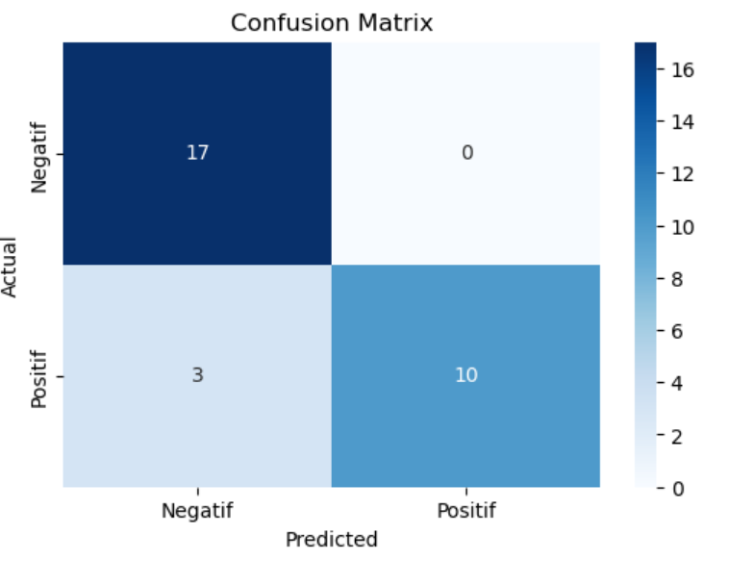  
[ [13, 2], [1, 14] ]

Classification Report:  
 precision recall f1-score support  
 Negatif 0.93 0.87 0.90 15  
 Positif 0.88 0.93 0.90 15  
  
 accuracy 0.90 30  
 macro avg 0.90 0.90 0.90 30  
weighted avg 0.90 0.90 0.90 30

## ✅ Kesimpulan

Gaussian Naive Bayes bekerja dengan baik untuk klasifikasi sederhana berdasarkan fitur numerik.  
Model menunjukkan akurasi yang cukup tinggi dengan precision dan recall seimbang antara kelas Positif dan Negatif.  
Model ini dapat digunakan untuk membantu sistem e-commerce mengklasifikasi review secara otomatis berdasarkan fitur yang tersedia.